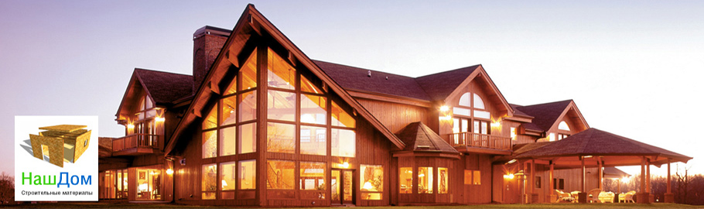

Коммерческое предложение на продукцию и услуги.

Наименование | Порода | Сорт | Длина | Ширина | Толщина | Кол-во | Цена
изделия |  |  | (м) | (мм) | (мм) | в уп. | р/м3
Евровагонка | Ель | АB | 2-6 | 96 | 12,5 | 10 | 16660
Доска для пола | Ель | АB | 6 | 121 | 36 | 3 | 14500
Доска для пола | Ель | АB | 6 | 146 | 36 | 3 | 14500
Имитация бруса | Ель | АB | 3-6 | 146 | 21 | 5 | 16660
Брусок | Ель | АB | 3 | 40 | 50 | - | 14500
Брусок | Ель | АВ | 3 | 50 | 50 | - | 14500

Сегодня мы рады сообщить вам, что имеем свою производственно-покрасочную линию и готовы исполнить любое желание клиента. Опытные специалисты заколеруют вам любые цвета и оттенки, которые вы можете выбрать в каталогах, системе RAL либо у нас в офисе. Покраска осуществляется с соблюдением всех технологий и стандартов, необходимых для создания высококачественного продукта с высочайшими эксплуатационными показателями и гарантией от 8 до 12 лет.

Наименование услуги | Розница  руб./м2 | Опт  руб./м2
Покраска укрывная | 240 | 210
Покраска лессирующая | 550 | 500
Шлифовка + грунт | 80 | 70
Браширование 0,1-0,5мм | 75 | 65
Браширование 0,5-1,0мм | 150 | 135
Торцевание (распил) | 10/шт | 5/шт

Телефон в Санкт-Петербурге: 8(981)864-11-74; 8(812)331-08-41.
Электронная почта: pokraska@amc-import.com.
Сайт компании: http://www.amc-import.com.

